 บันทึกข้อความ
ส่วนราชการ สภ.หนองไผ่ จว.เพชรบูรณ์ โทร ๐-๕๖๗8-1781
ที่ ๐๐๒๑(พช).๐8/- วันที่ 1 ตุลาคม 2567
เรื่อง รายงานแผนการจัดซื้อจัดจ้างของ สภ.หนองไผ่ ประจำปีงบประมาณ พ.ศ.2568
เรียน ผกก.สภ.หนองไผ่ (ผ่าน สว.อก.ฯ)
ตามที่สำนักงานคณะกรรมการป้องกันปราบปรามการทุจริตแห่งชาติ (สำนักงาน ป.ป.ช.) ได้ดำเนินการโครงการประเมินคุณธรรมและความโปร่งใสในการดำเนินงานของหน่วยงานภาครัฐ(Integrity and Transparency Assessment : ITA) ซึ่งเป็นการประเมินเพื่อวัดระดับคุณธรรมและความโปร่งใสในการดำเนินงานวิเคราะห์ไปปรับปรุงการจัดซื้อจัดจ้างในปีงบประมาณถัดไปให้เกิดประสิทธิผลสูงสุด นั้น
ฝ่ายอำนวยการ ได้จัดทำข้อมูลรายงานแผนการจัดซื้อจัดจ้าง ประจำปีงบประมาณ พ.ศ.2568 และนำมาสรุปแผนการจัดซื้อจัดจ้างในรอบปีงบประมาณที่ผ่านมา ตามโครงการประเมินคุณธรรมและความโปร่งใสคณะกรรมการป้องกันและปราบปรามการทุจริตแห่งชาติ เรียบร้อย รายละเอียดตามเอกสารแนบ

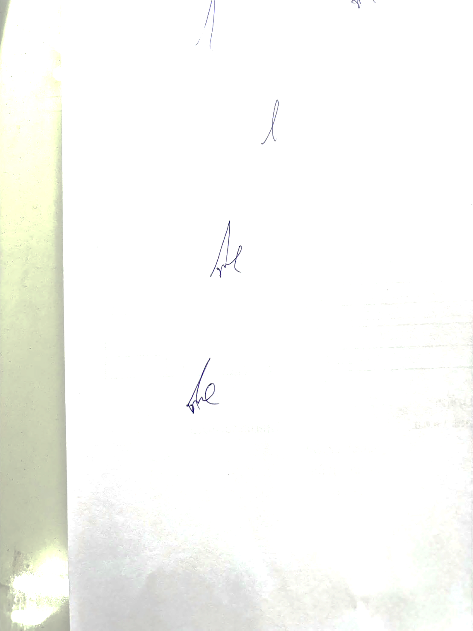
จึงเรียนมาเพื่อโปรดทราบ

พ.ต.ท.
( ภูวดล ทองดี )
สว.อก.สภ.หล่มสัก

- ทราบ
- แจ้งทุกแผนกงานทราบ
- ให้เจ้าหน้าที่เทคโนฯ เผยแพร่ข้อมูลขึ้นเว็ปไซส์ สภ.

พ.ต.อ. 
( ฐานุพงศ์ แสงซื่อ )
ผกก.สภ.หนองไผ่

